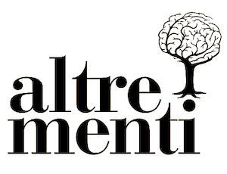

Adempimenti legge 124/2017, art.1 comma 125 e seg.

CONTRIBUTI ANNO 2023
ENTE | PROGETTO | ASSEGNATO DELIBERATO | IMPORTO CONTRIBUTO | IMPORTO INCASSATO 2024
Comune di Mantova | SALDO CONTRIBUTO PER IL PROGETTO MANT  OVA DESTINAZIONE SOSTENIBILE 2022-2023 | 5.000,00€ | 5.000,00€ | 5.000,00€
Comune di Mantova | ACCONTO CONTRIBUTO PER LA MANIFESTAZI  ONE FUMANA - EDIZIONE 2023 | 3.000,00€ | 3.000,00€ | 2.400,00€
Comune di Quistello (MN) | QUOTA COFINANZIAMENTO P  ROGETTO QUI CI SONO IO. IL SEGNO DI GORNI NEL TERRITORIO D  EL DESTRA SECCHIA | 6.000,00€ | 6.000,00€ | 6.000,00€
Comune di Quistello (MN) | REALIZZAZIONE EDUCATIONAL TOUR E FAM TRIP BANDO REG OGNIGIORNO | 1.650,35 | 1.650,35 | 1.650,35

